Závěr

Nakonec jsem vytvořil fotografii, kde můžete shlédnout výsledek mého snažení:

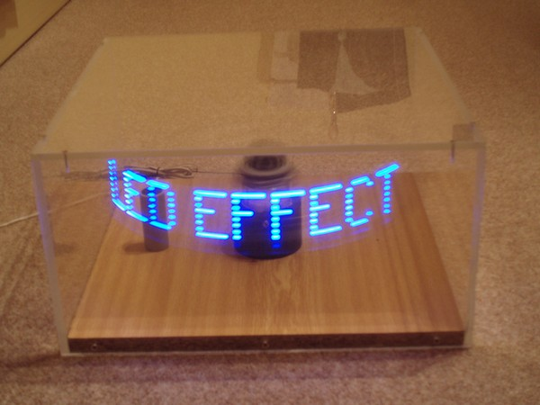

Do budoucna bych chtěl na displey po sériové lince pomocí infra-portu posílat písmena, která by se pak zobrazovala. Také bych chtěl můj projekt spojit s prací Tomáše Kápla, který dekóduje sms zprávy v mobilu a zobazuje je na LCD display.
Rotační display bude s největší pravděpodobností zdobit třídní tablo, takže efekt s modrými LED bude moci shlédnout i veřejnost.

Reference

- http://programujte.com/?akce=clanek&cl=2007102701-zajimavy-efekt-s-led

- http://www.mlab.cz/

- Jaroslav Doleček – Moderní učebnice elektroniky – 2.díl , nakladatelství BEN

- Objemné znalosti z hodin řídících systémů

